作者簡介：

姓名：李展瑋

系級：測量113

學號：F64096198

E-mail：[brucelee097527297@gmail.com](mailto:brucelee097527297@gmail.com)

程式簡介：

第三題：踩地雷，

1. 設定初始介面
2. 輸入兩數字產生２維字元陣列
3. 用rand函數產生兩個數字以代表炸彈位於第幾行第幾列
4. 小小遊戲statement告訴玩家我放地雷了
5. 將二維字元陣列清空填入O字元
6. 輸出初始炸彈區給玩家看
7. 說明*XO三個符號所代表的意義
8. 設定無限迴圈
9. 一開始先要求玩家輸入兩個數字代表要踩的地雷位置並以另一迴圈防呆  
   註：雖然輸入數字大小超過行列數一樣可以遊玩，但我想弄的美一點

（１０）設定踩到地雷的作業並輸出最後地雷區圖

（１１）設定沒踩到地雷的作業，先確認是否已經完美避開地雷，也就是所有非地雷區都踩完，如果有就跳開迴圈，沒有的話就繼續無限踩地雷

（１２）根據status變數的狀態，判斷是否給予完美大結局

結果簡介：說明你的程式如何操作，包含輸入格式與運作流程，作業中給的範例操作後之結果畫面，以及自定測試資料之結果畫面。

（３）簡易踩地雷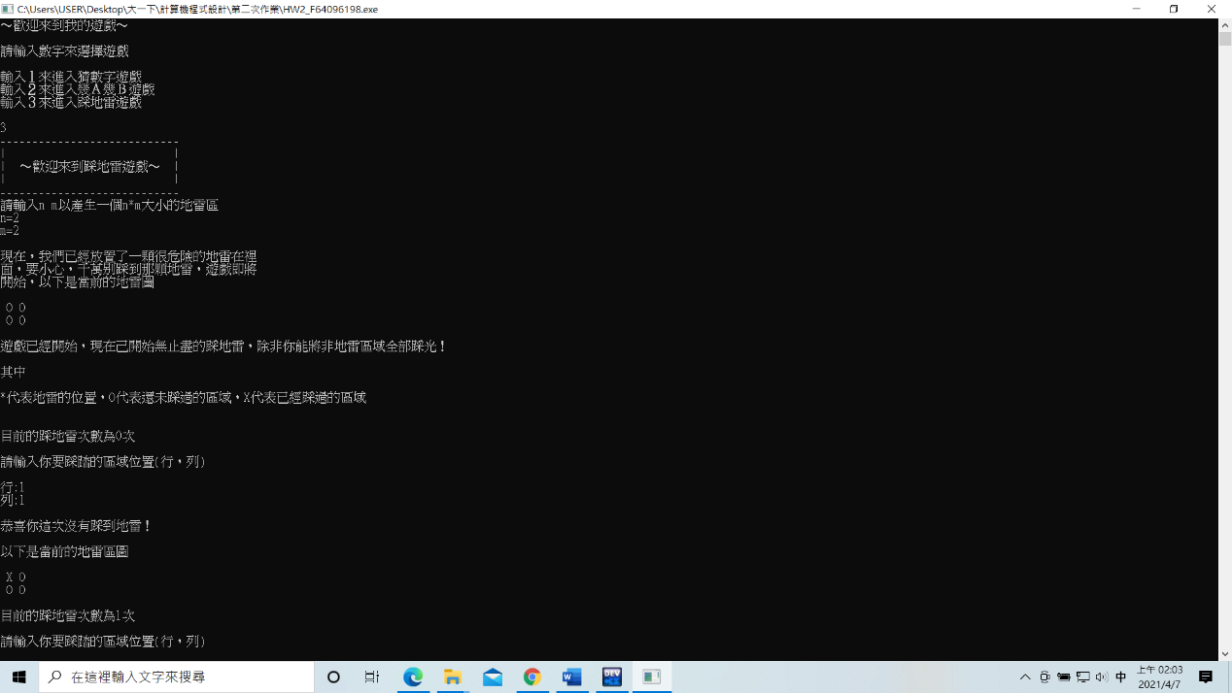

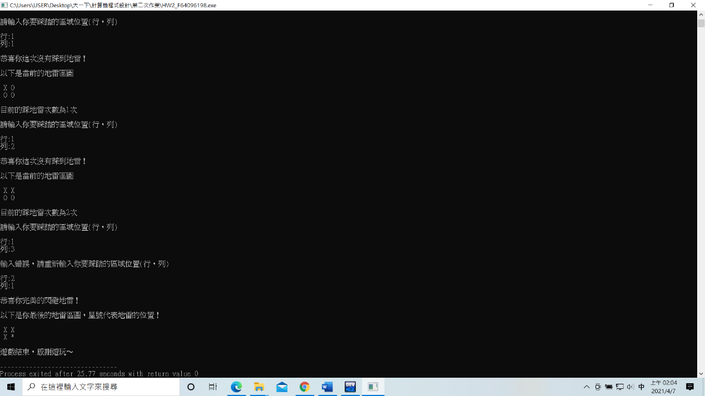

**謝謝老師以及助教～**